**Projekt Javascript - Quiz**

Wir wissen, dass hinter

|  |  |
| --- | --- |
| **HTML** | die **Struktur** |
| **CSS** | das Aussehen (**Design**) |
| **Javascript** | die **Intelligenz** |

steht. Im Folgenden entwickeln wir ein **Quiz zum WEB-Basiswissen** und beginnen eine neue Datei **name**ns **HTML5-Quiz.html** im **notepad++**-Editor anzulegen.

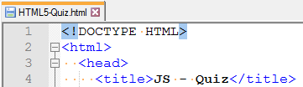

**HTML5-Quiz.html**

Das Grundgerüst sieht folgendermaßen aus:

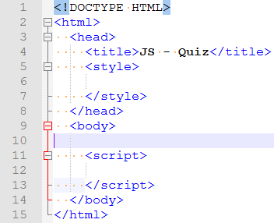

Der Titel ist schon im **title**-**Tag** notiert: **JS – Quiz**. Um das **style**-**Tag** (**CSS**) kümmern wir uns zunächst nicht.

Das noch nicht designte **Ergebnis** sieht dann wie folgt aus:

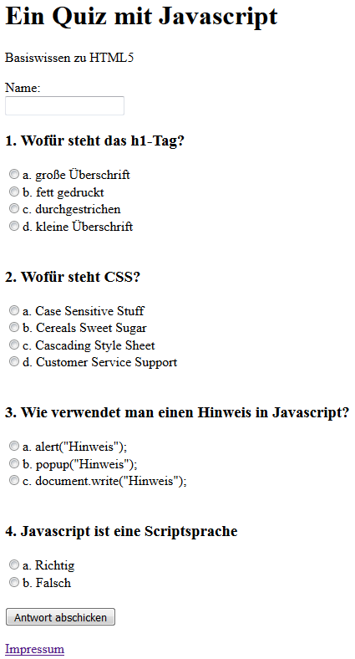

Wir gehen vom obigen Grundgerüst aus und beginnen mit einem **div**-Tag im **body** ,

benennen diesen mit **container**.



Als nächstes folgt der **header**:

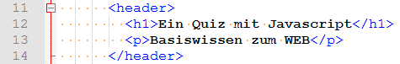

Jetzt folgt im **section**-**Tag** unser Formular (**form**-**Tag**):

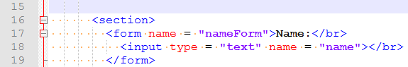

Für die spätere Auswertung benötigen wir ein **div**-**Tag** für die Ergebnisse (**results**):



Jetzt kommt das eigentliche Formular (**form**-**Tag**):

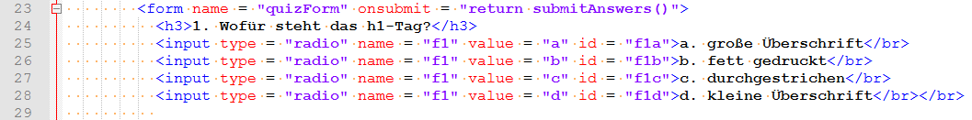

Ab Zeile **30** müssen dann die **2.**, **3.** und **4.** Frage mit den entsprechenden Antworten

erstellt werden:

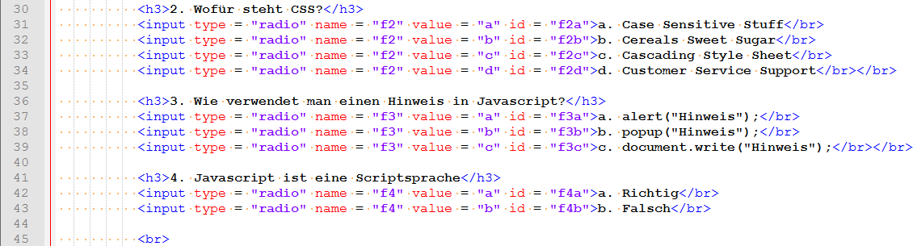

Den Knopf (button) realisieren wir wie folgt:

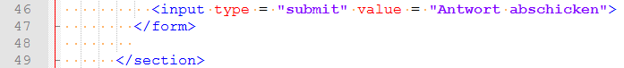

und schließen damit die **Form** und die **Section**. Wir **br**ingen noch ein **Impressum** im **footer**-**Tag** unter und schließen dann entsprechend alles ab. **Speichern** nicht vergessen.

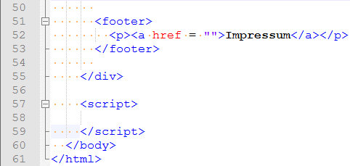

**HTML5-Quiz.html**

**<**!DOCTYPE HTML**>**

**<html>**

**<head>**

**<title>**JS - Quiz**</title>**

**<style>**

**</style>**

**</head>**

**<body>**

**<div** **id** = **"container">**

**<header>**

**<h1>**Ein Quiz mit Javascript**</h1>**

**<p>**Basiswissen zum WEB**</p>**

**</header>**

**<section>**

**<form** **name** = **"nameForm">**Name:**</br>**

**<input** **type** = **"text"** **name** = **"name"></br>**

**</form>**

**<div** **id** = **"results"></div>**

**<form** **name** = **"quizForm"** **onsubmit** = **"return submitAnswers()">**

**<h3>**1. Wofür steht das **h1**-Tag?**</h3>**

**<input** **type** = "radio" **name** = **"f1"** **value** = **"a"** **id** = **"f1a">**a. große Überschrift**</br>**

**<input** **type** = "radio" **name** = **"f1"** **value** = **"b"** **id** = **"f1b">**b. fett gedruckt**</br>**

**<input** **type** = "radio" **name** = **"f1"** **value** = **"c"** **id** = **"f1c">**c. durchgestrichen**</br>**

**<input** **type** = "radio" **name** = **"f1"** **value** = **"d"** **id** = **"f1d">**d. kleine Überschrift**</br></br>**

**<h3>**2. Wofür steht CSS?**</h3>**

**<input** **type** = "radio" **name** = **"f2"** **value** = **"a"** **id** = **"f2a">**a. Case Sensitive Stuff**</br>**

**<input** **type** = "radio" **name** = **"f2"** **value** = **"b"** **id** = **"f2b">**b. Cereals Sweet Sugar**</br>**

**<input** **type** = "radio" **name** = **"f2"** **value** = **"c"** **id** = **"f2c">**c. Cascading Style Sheet**</br>**

**<input** **type** = "radio" **name** = **"f2"** **value** = **"d"** **id** = **"f2d">**d. Customer Service Support**</br></br>**

**<h3>**3. Wie verwendet man einen Hinweis in Javascript?**</h3>**

**<input** **type** = "radio" **name** = **"f3"** **value** = **"a"** **id** = **"f3a">**a. alert("Hinweis");**</br>**

**<input** **type** = "radio" **name** = **"f3"** **value** = **"b"** **id** = **"f3b">**b. popup("Hinweis");**</br>**

**<input** **type** = "radio" **name** = **"f3"** **value** = **"c"** **id** = **"f3c">**c. document.write("Hinweis");**</br></br>**

**<h3>**4. Javascript ist eine Scriptsprache**</h3>**

**<input** **type** = "radio" **name** = **"f4"** **value** = **"a"** **id** = **"f4a">**a. Richtig**</br>**

**<input** **type** = "radio" **name** = **"f4"** **value** = **"b"** **id** = **"f4b">**b. Falsch**</br>**

**<br>**

**<input** **type** = "submit" **value** = "Antwort abschicken"**>**

**</form>**

**</section>**

**<footer>**

**<p><a** **href** = ""**>**Impressum**</a></p>**

**</footer>**

**</div>**

**<script>**

**</script>**

**</body>**

**</html>**

Unser Quiz sieht bis hierhin **sehr langweilig** aus. Also arbeiten wir daran!

Wir begeben uns in den schon vorhandenen **style**-**Tag**: Als erstes stylen wir den **body**:

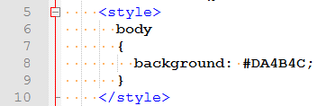

Das erzeugt einen **lachsfarbenen Hintergrund**. Mir ist das **zu krass**! **Ausprobieren!**

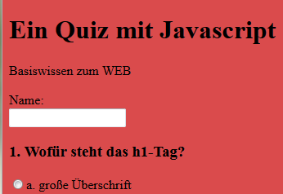

Wählt man so einen krassen Hintergrund wählt, sollte die **Schriftfarbe** unbedingt **weiß** sein:

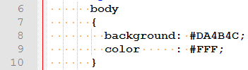

Das **Ergebnis** ist:

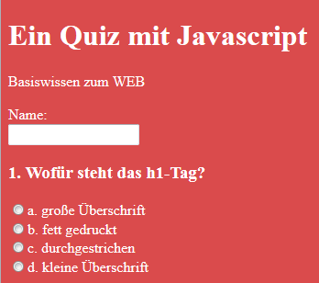

Eine **andere Schriftart** ist ebenfalls nicht verkehrt:

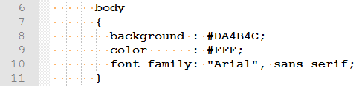

Das **Ergebnis**:

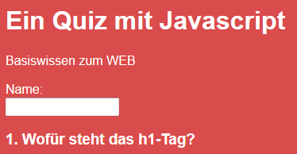

Wir fügen dem **Header** einen **Style** hinzu:

Der soll zentriert und umrahmt werden, soll eine andere Farbe bekommen:

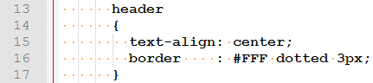

Das **Ergebnis**:

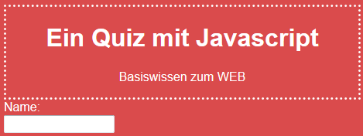

Noch die **Hintergrundfarbe** für den **Header** in **hellblau** ändern:

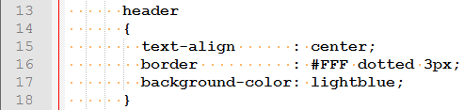

**Also**:

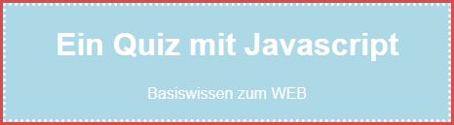

Jetzt wird noch der **Container** gestylt: **Hintergrundfarbe** (**background**) und **Breite** (**width**), Zentrierung (**margin**), Abstand (**padding**) sollen variiert werden:

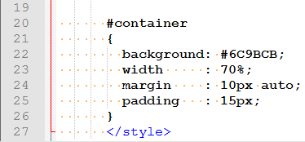

Das **Resultat**:

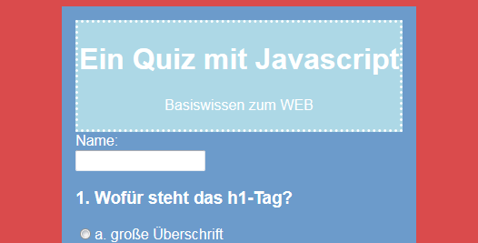

Zum Schluss noch den **Button** stylen: Hintergrundfarbe (**background**), Rahmen

(**border**), Schriftfarbe (**color**), Abstand (**padding**) und Cursorform (**cursor**).

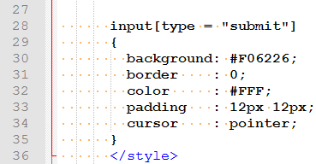

Der **Output**:

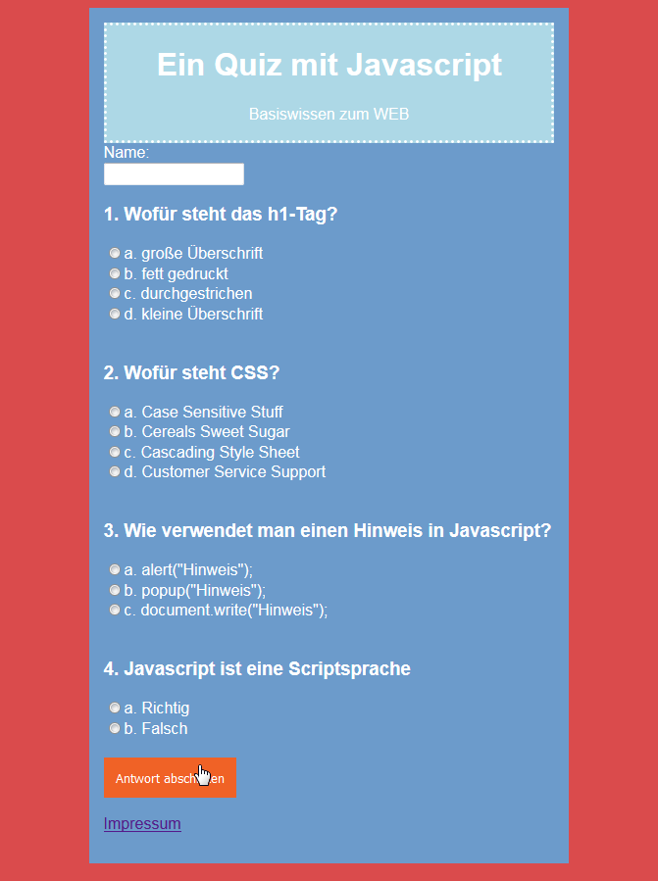

Was jetzt noch fehlt, ist die **Auswertung mit Javascript**!

Jetzt soll auch etwas passieren, wenn wir auf den Button  klicken.

Aber vorher exportieren wir alles, was mit **Design** zu tun hat, also was im **style**-**Tag** notiert ist. Wie machen wir das? Wir gehen in die Zeile, wo der **style**-**Tag** beginnt. Das ist die Zeile **5** und verändern diese wie folgt:



Der komplette **style**-**Tag** wurde also entfernt! **Ausprobieren!** Alles **einwandfrei**!

Diesen Export erledigen wir jetzt auch für unser **Javascript**. Dazu Schreiben wir in Zeile **6**:



Jetzt können wir auch die **Tags <script> … </script>** löschen.

Wir begeben uns in die Datei **quiz.js**. Die Funktion **submitAnswers** wird immer dann ausgeführt, wenn wir auf unseren Button  klicken. Wir notieren:

**function submitAnswers()**

{

var numQuestions = 4; **// Anzahl der Fragen**

var score = 0; **// Anzahl der erzielten Punkte**

var results = 0; **// Ergebnisse**

var answers = [ a, c, a, a ]; **// die richtigen Antworten im Quiz**

var name; **// Name des Users**

var f1, f2, f3, f4; **// Fragen im Quiz**

name = document.querySelector('input[name = "name"]').value; **// Usernamen holen**

f1 = document.querySelector('input[name = "f1"]:checked').value; **// Wahl Radiobutton bei Frage 1**

f2 = document.querySelector('input[name = "f2"]:checked').value; **// Wahl Radiobutton bei Frage 2**

f3 = document.querySelector('input[name = "f3"]:checked').value; **// Wahl Radiobutton bei Frage 3**

f4 = document.querySelector('input[name = "f4"]:checked').value; **// Wahl Radiobutton bei Frage 4**

**// hat der User irgendwo vergessen einen Radiobutton zu drücken?**

for (i=1;i < numQuestions;i++)

{

if (eval('f' + i) == null || eval('f' + i) == '')) **// keine Wahl oder Leerstring?**

{

alert("Folgende Antwort fehlt noch" + i);

return(false); **// Funktion verlassen**

}

for (i=1;i < numQuestions;i++)

{

if (eval('f' + i) == answers[i-1])

{

score++;

}

}

results = document.getElemntById('results');

results.innerHTML = '<h3>' + name + **// übertragen von name,**

' du hast <span>' + score + **// Punktzahl und**

'</span> von <span>' + numQuestions + **// Anzahl der Fragen**

'<span> Punkten erreicht</h3>';

if (score == numQuestions) **// volle Punktzahl erreicht?**

{

alert(name + ", du hast alles richtig!");

}

else if (score >= 1)

{

alert(name+ ", du hast " + score + " von " + numQuestions + " Punkten!");

}

else

{

alert("alles falsch!");

}

}

return(false);

}

**FERTIG!** Probiere das Quiz **intensiv** aus!!!

**HTML5-Quiz.html**

<!DOCTYPE HTML>

**<html>**

**<head>**

<title>JS - Quiz</title>

<link rel = "stylesheet" href = "style.css">

<script src = "quiz.js"></script>

**</head>**

**<body>**

<div id="container">

**<header>**

<h1>Ein Quiz mit Javascript</h1>

<p>Basiswissen zum WEB</p>

**</header>**

**<section>**

<form name = "nameForm">Name:</br>

<input type = "text" name = "name"></br>

</form>

<div id = "results"></div>

<form name = "quizForm" onsubmit = "return submitAnswers()">

<h3>1. Wofür steht das h1-Tag?</h3>

<input type = "radio" name = "f1" value = "a" id = "f1a">a. große Überschrift</br>

<input type = "radio" name = "f1" value = "b" id = "f1b">b. fett gedruckt</br>

<input type = "radio" name = "f1" value = "c" id = "f1c">c. durchgestrichen</br>

<input type = "radio" name = "f1" value = "d" id = "f1d">d. kleine Überschrift</br></br>

<h3>2. Wofür steht CSS?</h3>

<input type = "radio" name = "f2" value = "a" id = "f2a">a. Case Sensitive Stuff</br>

<input type = "radio" name = "f2" value = "b" id = "f2b">b. Cereals Sweet Sugar</br>

<input type = "radio" name = "f2" value = "c" id = "f2c">c. Cascading Style Sheet</br>

<input type = "radio" name = "f2" value = "d" id = "f2d">d. Customer Service Support</br></br>

<h3>3. Wie verwendet man einen Hinweis in Javascript?</h3>

<input type = "radio" name = "f3" value = "a" id = "f3a">a. alert("Hinweis");</br>

<input type = "radio" name = "f3" value = "b" id = "f3b">b. popup("Hinweis");</br>

<input type = "radio" name = "f3" value = "c" id = "f3c">c. document.write("Hinweis");</br></br>

<h3>4. Javascript ist eine Scriptsprache</h3>

<input type = "radio" name = "f4" value = "a" id = "f4a">a. Richtig</br>

<input type = "radio" name = "f4" value = "b" id = "f4b">b. Falsch</br>

<br>

<input type = "submit" value = "Antwort abschicken">

</form>

**</section>**

**<footer>**

<p><a href = "">Impressum</a></p>

**</footer>**

</div>

</body>

</html>

**style.cs**

**body**

{

background : #DA4B4C;

color : #FFF;

font-family: "Arial", sans-serif;

}

**header**

{

text-align : center;

border : #FFF dotted 3px;

background-color: lightblue;

}

**#container**

{

background: #6C9BCB;

width : 70%;

margin : 10px auto;

padding : 15px;

}

**input[type = "submit"]**

{

background: #F06226;

border : 0;

color : #FFF;

padding : 12px 12px;

cursor : pointer;

}

**quiz.cs**

**function submitAnswers()**

{

var numQuestions = 4; // **Anzahl der Fragen**

var score = 0; // **Anzahl der erzielten Punkte**

var results = 0; // **Ergebnisse**

var answers = [ a, c, a, a ]; // **die richtigen Antworten im Quiz**

var name; // **Name des Users**

var f1, f2, f3, f4; // **Fragen im Quiz**

name = document.querySelector('input[name = "name"]').value; // **Usernamen holen**

f1 = document.querySelector('input[name = "f1"]:checked').value; // **Wahl Radiobutton bei Frage 1**

f2 = document.querySelector('input[name = "f2"]:checked').value; // **Wahl Radiobutton bei Frage 2**

f3 = document.querySelector('input[name = "f3"]:checked').value; // **Wahl Radiobutton bei Frage 3**

f4 = document.querySelector('input[name = "f4"]:checked').value; // **Wahl Radiobutton bei Frage 4**

// **hat der User irgendwo vergessen einen Radiobutton zu drücken?**

for (i=1;i < numQuestions;i++)

{

**if (eval('f' + i) == null || eval('f' + i) == '')) // keine Wahl oder Leerstring?**

{

alert("Folgende Antwort fehlt noch" + i);

return(false); // **Funktion verlassen**

}

for (i=1;i < numQuestions;i++)

{

if (eval('f' + i) == answers[i-1])

{

score++;

}

}

results = document.getElemntById('results');

results.innerHTML = '<h3>' + name +

' du hast <span>' + score +

'</span> von <span>' + numQuestions +

'<span> Punkten erreicht</h3>';

// **übertragen von name, Punktzahl und Anzahl der Fragen**

// **volle Punktzahl erreicht?**

if (score == numQuestions)

{

alert(name+ ", du hast alles richtig!");

}

else if (score >= 1)

{

alert(name+ ", du hast " + score + " von " + numQuestions + " Punkten!");

}

else

{

alert("alles falsch!");

}

}

return(false);

}